EJERCICIO 1 (4 ptos): DADA LA PAGINA ejercicio1.html (**DONDE NO PUEDE MODIFICARSE NADA NI UTILIZAR JQUERY**) SE PIDE REALIZAR LAS SIGUIENTES TAREAS:

* (1,2 pto) Al hacer click en cualquier celda con nombre de ciudad (primera fila y primera columna) de la tabla “**ruta**” de la capa “**parte1**” se debe poner color de fondo rojo a la fila/columna correspondiente.

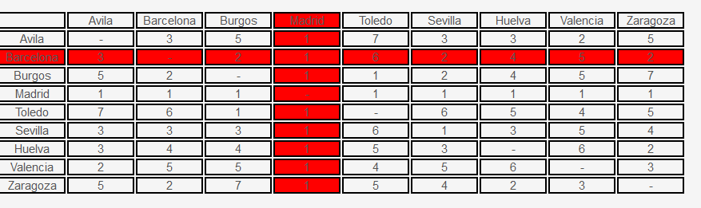

Al hacer click en el botón “**CONTRATAR**” si hay una ciudad por fila y una ciudad por columna con fondo rojo y ambas son distintas se añadirá una fila en la tabla “**destinos**”. En dicha fila se pondrá el nombre de la ciudad de la fila como ORIGEN, el nombre de la ciudad de la columna como DESTINO y el COSTE será la celda donde se cruzan ambas. Después la fila y la columna volverán a tener fondo blanco.



**LOS NOMBRES DE LAS CIUDADES SON**:

‘Avila’,’Barcelona’,’Burgos’,’Madrid’,’Toledo’,’Sevilla’,’Huelva’,’Valencia’,’Zaragoza’

**PISTA**: El nombre de la ciudad esta en la celda, tienes una lista de ciudades y la primera fila de la tabla y la primera columna tienen el mismo orden.

* (1 pto) Desde que la página está cargada cada 3 segundos se debe eliminar la última fila y la última columna de la tabla “**ruta**”, salvo que tenga el fondo rojo en cuyo caso no se hace nada.

Si se pulsa el botón “**PARAR**” o se ha hecho click en 5 celdas de la tabla “**ruta**” se debe parar de hacer lo anterior.

Si se pulsa el botón “**CONTINUAR**” se debe seguir ejecutando lo anterior

Si se pulsa el botón “**FIN**” se deben eliminar los eventos de los botones “**CONTRATAR**”, “**PARAR**” y “**CONTINUAR**”

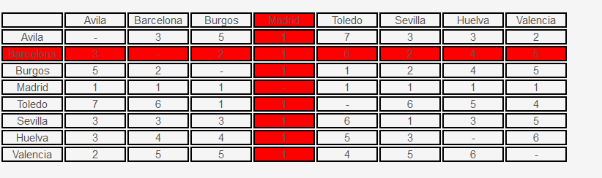

* (1,8 ptos) Al pulsar el botón “**ENVIAR**” se deben enviar los datos al servidor siempre y cuando:
  1. La **“Fecha de contratación”** sea válida y no sea superior en una semana a la fecha actual.
  2. Haya al menos 3 “**Opciones**” seleccionadas pero no pueden ser a la vez 3, 6 y 9
  3. En la caja de texto “**Ruta**” no puede aparecer más de dos veces la misma ciudad.

Se deben mostrar todos los errores poniendo un borde rojo al elemento erróneo. Al poner el foco en la caja “**Fecha de contratación**” se deben ocultar los errores.

EJERCICIO 2 (6 ptos) DADO EL ARCHIVO ejercicio2.html (**NO PUEDE MODIFICARSE NADA DE ESTE ARCHIVO SALVO LA ZONA HEAD y TENED EN CUENTA QUE EN LA PAGINA HAY INFINIDAD DE ELEMENTOS YA CREADOS**) SE PIDE REALIZAR LAS TAREAS SIGUIENTES:

Se desea crear una página de cuadros de un pintor para lo cual se dispone de la siguiente información:

**Lista de Imágenes** de cuadros disponibles en la carpeta **pagina2_files**:

**Vinilos**: '25996_1.jpg','25996_2.jpg','25997_1.jpg','25997_3.jpg','26650_3.jpg','26704_3.jpg','26868_1.jpg','26868_2.jpg','26869_1.jpg','26869_2.jpg','26873_1.jpg'

**Láminas**: '26873_2.jpg','27095_3.jpg','27356_3.jpg','27429_1.jpg','27429_2.jpg','27773_3.jpg','28155_1.jpg','28155_2.jpg','28192_3.jpg','28192_4.jpg','29776_3.jpg'

**Otros**: '30390_3.jpg','30473_1.jpg','31386_1.jpg','31386_2.jpg','31469_3.jpg'

1. (2 pto) Al cargar la página se deben mostrar **TODOS LOS CUADROS** de 4 en 4 en la capa “**exposición**”. Cada foto tendrá debajo **dos botones** (COMPRAR y ALQUILAR), **una** **caja de texto** CANTIDAD y **un desplegable** DURACION (con los valores ‘Escoge’, 1, 2, 3, … 20).

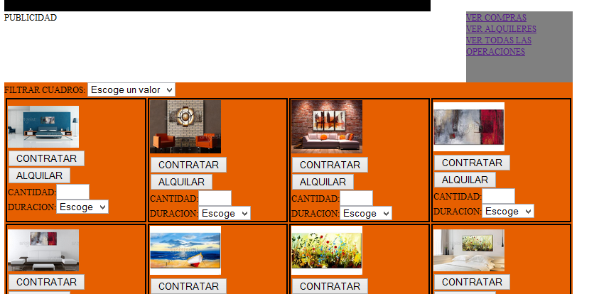

Si se selecciona un elemento en el desplegable que hay para **filtrar cuadros** se deben mostrar sólo los cuadros del tipo seleccionado (por ejemplo si se selecciona Vinilos sólo se deben mostrar los vinilos)

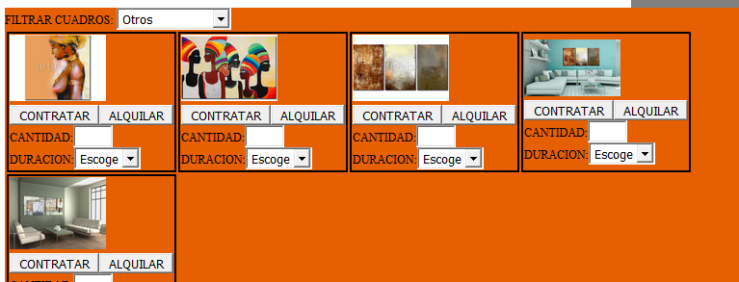

1. (0,8 pto) En la capa “**publicidad**” se mostrará lentamente durante 3 segundos una de las imágenes de cuadro. Después, la imagen se animará haciéndose 100 pixeles más grande y se moverá 100pixeles a la derecha durante 5 segundos. Finalmente la imagen se ocultará lentamente durante 4 segundos
2. (1,7 ptos) Si se pulsa el **botón “COMPRAR**” de un cuadro y en la caja CANTIDAD hay un valor numérico mayor que 0 se deberá guardar los datos de la compra (foto, cantidad y operación) para su uso posterior. Además se ocultará la caja CANTIDAD y se deshabilitará el botón COMPRAR.

Si se pulsa el **botón “ALQUILAR”** de un cuadro y en la caja CANTIDAD hay un valor numérico mayor que 0 y en el desplegable DURACION hay un valor seleccionado se deberá guardar los datos de la compra (foto, cantidad, duración y operación) para su uso posterior. Además se eliminarán la imagen, los dos botones, la caja y el desplegable.

1. (1,5 pto) Si se pulsa en el enlace “**VER COMPRAS**” se debe mostrar en una ventana la lista de compras realizadas ordenada por cantidad con un botón para cerrar la ventana.

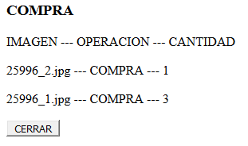

Si se pulsa en el enlace “**VER ALQUILERES**” se debe mostrar en una ventana la lista de alquileres realizadas ordenada por duración de alquiler.

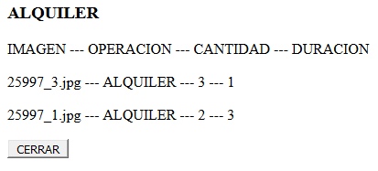

Si se pulsa en el enlace “**VER TODAS LAS OPERACIONES**” se debe mostrar en una ventana la lista de compras y alquileres realizados ordenados por cantidad.

